WS-HL-2023-S2: Peranan Syed Abdul Rahman di Rekoh Semasa Perang Rawa 1848: Berdasarkan Laporan Douglas
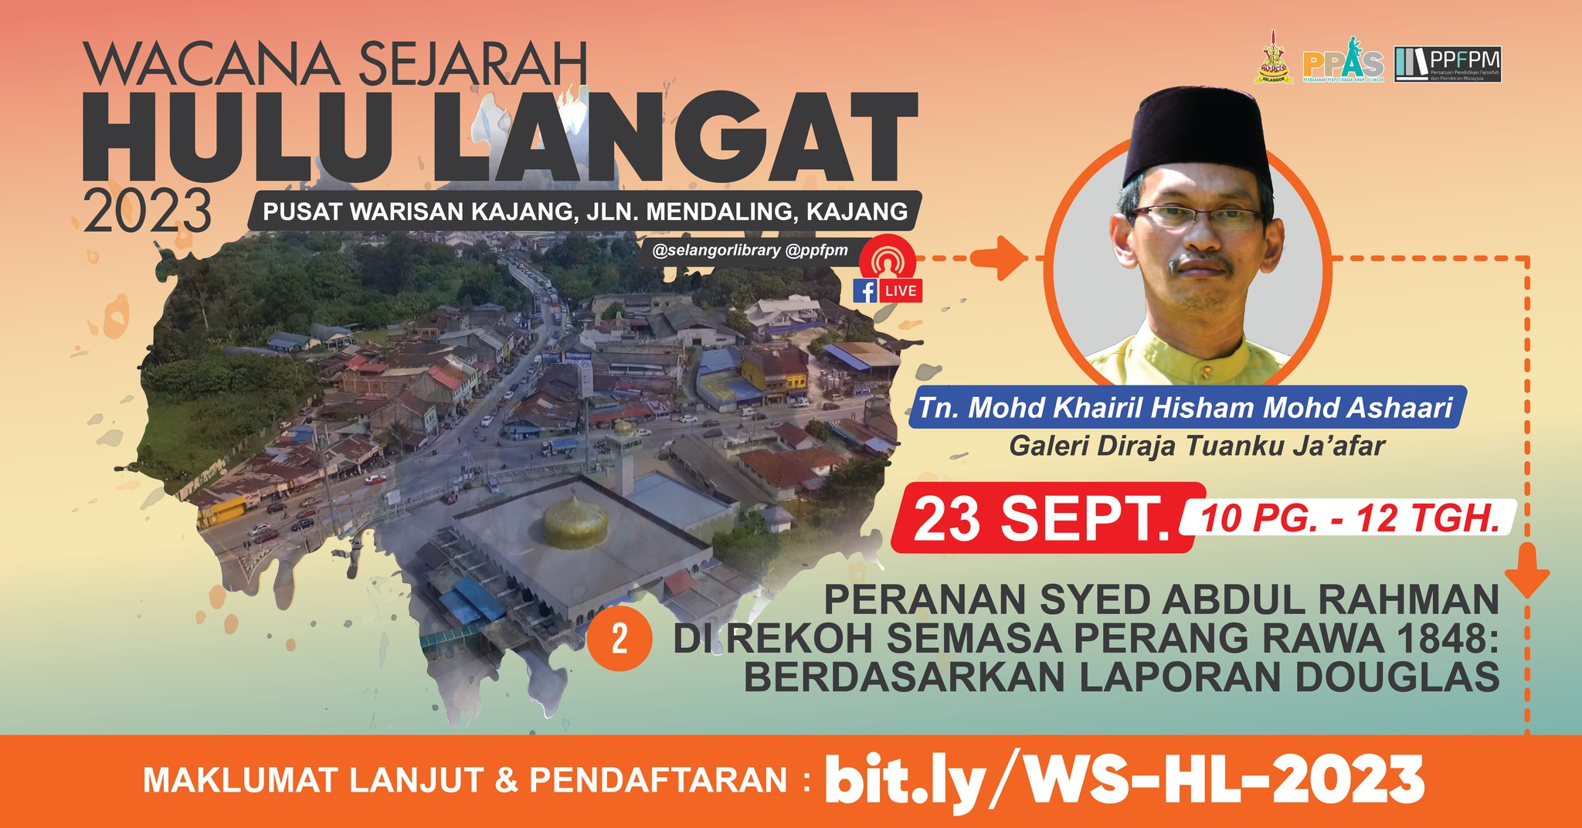WS-HL-2023-S2

Latar Perang Rawa 1848, serta penglibatan Rekoh (sekitar Kg Sg Tangkas / UKM kini) di dalamnya - suatu ringkasan sebahagian wacana sdr Khairil Hisham
Menjelang tahun 1820 (sezaman dengan Raja Busu di Lukut), Juragan Abdul Rahman, seorang pedagang di Selat Melaka, telah membawa sekumpulan orang Rawa ke Linggi. Menantunya Datuk Muda Katas memiliki 5 buah lombong di Rembau dan Sungai Ujong. Menurut Khoo Kay Kim, beliau telah mengeksport hasil timah terus ke London melalui Hong Kong, tanpa melalui Singapura atau Pulau Pinang. Orang Rawa dibawa masuk bekerja lombong di sekitar Sungai Linggi (dahulu dikenali sebagai Batang Penar), menggunakan kaedah lampan (perlombongan cara tradisi). Namun sebahagian daripada mereka ini bergiat dalam aktiviti lanun dan rompakan. Oleh sebab itu, bagi menjaga keselamatan awam, Datuk Muda Katas menguatkuasakan semula undang-undang sungai di Sungai Linggi, yang menyatakan bahawa tiada kapal/perahu boleh belayar dari Maghrib sehingga Subuh. Pelanggaran terhadap larangan ini dihukum mati.
Sekitar tahun 1825-1826, Raja Labuh telah menggantikan Yamtuan Lenggang sebagai Yamtuan Besar Negeri Sembilan. Beliau bersikap prejudis terhadap orang Rawa, kesan pengalaman berperang dengan mereka. Ketika pemerintahannya, beliau telah menyerang dan menghalau seluruh orang Rawa keluar dari kawasan Rembau. Berikutan itu, kebanyakan orang Rawa melarikan diri ke bahagian utara, di sekitar Sungai Langat, meliputi daerah Rekoh, Beranang, dan Semenyih. Akibat daripada tindakan ini, beliau kemudiannya telah dimakzulkan (diturunkan takhta).
Sekitar tahun 1848, Dato Kelana Sendeng, ketika itu penghulu Sungai Ujong, juga seorang yang bersikap prejudis terhadap orang Rawa. Dalam suatu kes yang tidak dapat dikenalpasti puncanya, beliau telah menangkap 3 orang Rawa lalu dijatuhkan hukuman mati. Pemimpin Orang Rawa di bawah Raja Berayun di Rekoh memohon Dato Kelana Sendeng untuk melepaskan atau meringankan hukuman, namun ditolak. Ini mencetuskan kemarahan orang Rawa di situ, dan sentimen ini telah merebak ke Klang dan juga Pahang.
Rentetan itu, Raja Berayun telah menemui Syed Abdul Rahman (beliau juga tinggal di Rekoh ketika itu), untuk mendapatkan bantuan dalam serangan terhadap Dato Kelana Sendeng. Syed Abdul Rahman ketika itu adalah musuh Dato Kelana Sendeng (sebelum ini beliau ingin jadi Dato Kelana, tetapi gagal). Beliau bersetuju membantu (kemungkinan dari sudut kewangan), dengan syarat orang Rawa mesti menyokong beliau untuk menjadi Dato Kelana bagi menggantikan Dato Kelana Sendeng kelak. Maka perlakulah perang saudara Rekoh-Sungai Ujong (perang besar bagi orang Rawa, kerana menentang keseluruhan luak, bukan Dato Kelana Sendeng saja).
Sementara itu, sebilangan orang Rawa di bawah Tuanku Tambusai di Rasah, Sungai Ujong, tidak menyokong orang Rawa Syed Abdul Rahman di Rekoh, lalu membantu Dato Kelana Sendeng. Pada akhirnya, orang Rawa Rekoh kalah, dan Syed Abdul Rahman pun kembali ke Rekoh. Penglibatan awal Syed Abdul Rahman dalam konflik ini mungkin ada kesinambungannya dengan konflik tahun 1874 yang menyebabkan perjanjian beliau dengan British pada tahun 1874, diikuti Pemberontakan Rekoh (Rekoh Wreckage) pada tahun 1875 yang diakhiri dengan perjanjian damai dengan Sultan Abdul Samad, seterusnya perjanjian penyerahan Rekoh dan Semenyih (kepada Selangor) serta Lukut (kepada Sungai Ujong) pada tahun 1878.
Ringkasan disediakan oleh Syahrul Sazli Shaharir, 23 September 2003. (Maklumat Lanjut tentang Rekoh: Rekoh dan persempadanannya dengan Sungai Ujong: Persempadanan Selangor-Sungai Ujong)

Rakaman Sesi Live
Laman Utama | 1900-1909 | 1910-1919 | 1920-1929 | 1930-1939 | 1940-1949 | 1950-1959 | 1960-1969 | 1970-1979 | 1980-1989 | 1990-1999
Siri Cebisan Sejarah: | Bangi | Gambang | Hutan | Ipoh | Kajang | Kuala Lumpur | Kuantan | Pulau Pinang | Hubungi Kami
Selain petikan dan sumber yang dinyatakan, rencana ini telah diusahakan oleh TMK Pulasan, di bawah kelolaan Syahrul Sazli Shaharir <sazli@pulasan.my>. Pengakuan penting: Kami bukan ahli sejarah! Sila klik di sini untuk penjelasan lanjut.

